Сценарий литературной гостиной ко Дню Ньютона
Участники
ведущий, зрители (взрослые и дети).
Цель
познакомиться с биографией Исаака Ньютона и историей праздника.
Задачи
дать представление о работе Ньютона, расширение знаний по физике;
Материалы
приятная музыка для начала и завершения мероприятия, приятная фоновая музыка; зал украшен портретами Исаака Ньютона.
Оборудование
проектор, экран, ноутбук.
Примерное время
1.5 – 2 часа
мероприятие проводится в помещении.
Ход мероприятия
(В зале играет приятная музыка, зрители заходят в зал)
Ведущий: Здравствуйте, дорогие друзья, все мы учились в школе, а кто-то продолжает учиться сейчас. И все мы знакомы с великим ученым Исааком Ньютоном. Все же мы знаем о его истории с яблоком? Сегодня праздник – «День Ньютона» и моя задача рассказать вам о жизни и работе ученого, а также рассказать, что это за праздник и историю его возникновения. Не будем тянуть, давайте быстрее начинать!
Ведущий: Исаак Ньютон – математик, физик, астроном, механик. Сформулировал закон о всемирном тяготении, автор трех законов механики, вошедших в основу классической механики. Ему принадлежит разработка интегрального и дифференциального исчисления и теория цвета.
Исаака Ньютона считают величайшим светилом научного мира. Он прославился в физике и математике, открыл закон гравитации, движения и исчисления. И это кроме основной деятельности. Родившись в семье неграмотных крестьян, он собственным умом постиг тайны Вселенной, стал одним из создателей классической физики. Отличался скрытностью и замкнутым характером, некоторые свои открытия он так и не продемонстрировал своим современникам.
Родился Исаак Ньютон 4 января 1643 года (по юлианскому календарю) в деревне Вулсторп, расположенной в графстве Линкольншир в Великобритании. Мальчик родился недоношенным в самый канун Рождества, и потом считал это хорошей приметой. А пока он был хилым и слабым ребенком, у которого было мало шансов на выживание. Его долго не крестили, потому что не были уверены, что он вообще выживет. Однако мальчишка оказался на удивление живучим, он не только выкарабкался, но и сумел дожить до глубокой старости. Ньютон умер в 84, и это было скорее исключением, чем правилом в семнадцатом веке.
Слайд 1. Портрет Исаака Ньютона в детстве
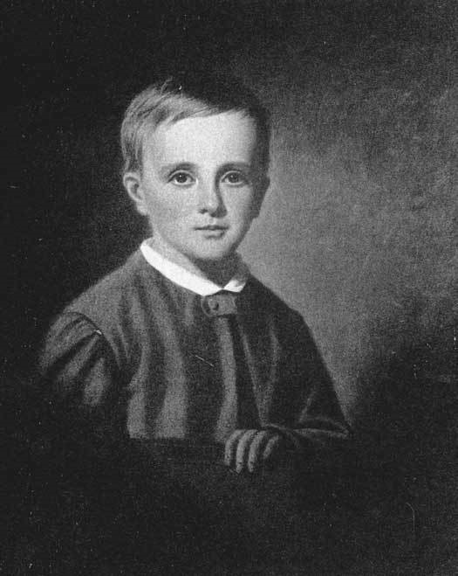
Ведущий: Своего отца мальчик не знал, Исаак Ньютон-старший умер за несколько месяцев до рождения сына. Новорожденного назвали в честь отца, достаточно состоятельного и успешного мелкого фермера. После того, как он умер, жена унаследовала поля и лесные угодия с плодородной землей. А еще ей досталась баснословная по тем временам сумма – пятьсот фунтов стерлингов.
Мама мальчика – Анна Эйскоу, вскоре устроила свою личную жизнь. Ее мужем стал богатый священник Варнава Смит, который не питал нежных чувств к своему трехлетнему пасынку. Мать с ее новым мужем переехали в другую деревню, а Исаак остался на попечении бабушки, а потом дяди Уильяма Эйскоу. Вскоре один за другим у Анны и Варнавы родилось трое детей.
Исаак рос разносторонне развитым ребенком. Ему нравилась поэзия, живопись, он трудился над изобретением ветряной мельницы и водяных часов, часами возился с бумажными змеями. Мальчик по-прежнему не отличался богатырским здоровьем и не любил общаться со сверстниками. Вместо веселых игр во дворе он проводил время в уединении, предпочитая заниматься тем, что представляло для него интерес.
В школе Исаак никак не мог подружиться со сверстниками, к тому же часто болел и пропускал занятия. Все это раздражало его одноклассников, и однажды они избили его до полусмерти. Это было большим унижением, и ответить кулаками своим обидчикам Ньютон не мог, потому что никогда не был силачом. Тогда он решил завоевать уважение своим умом.
До этого происшествия Исаак учился очень плохо, из-за чего его не любили учителя. После драки он всерьез взялся за учебу, постепенно приобрел себе славу лучшего ученика. Теперь его все больше интересовала математика, техника и необъяснимые явления в природе.
К шестнадцатилетию старшего сына мать снова овдовела, и ей самой было трудно управляться с хозяйством. Она привезла Исаака в родное поместье, в надежде на то, что он поможет ей вести домашние дела. Но, в то время Ньютон уже был серьезно увлечен конструированием разных механизмов, много читал и даже сочинял стихи.
Мать это очень раздражало, а тут еще друзья и родственники начали уговаривать ее дать согласие на то, чтобы парень продолжал учебу. Так, с помощью школьного учителя мистера Стокса, родного дяди Уильяма Эйскоу и знакомого Хэмфри Бабингтона, Исаак смог в 1661-м окончить школу и стать студентом Кембриджского университета.
НАУЧНАЯ КАРЬЕРА
В вузе Исаак учился в статусе «sizar». Это человек, который учится бесплатно, но за это задействуется в разноплановых работах, в том числе и в помощи обеспеченным студентам. Ньютону не нравилось его положение, но он собрал все свое мужество и справился. Он был таким же нелюдимым, как и раньше, у него абсолютно не было друзей.
Слайд 2. Исаак Ньютон
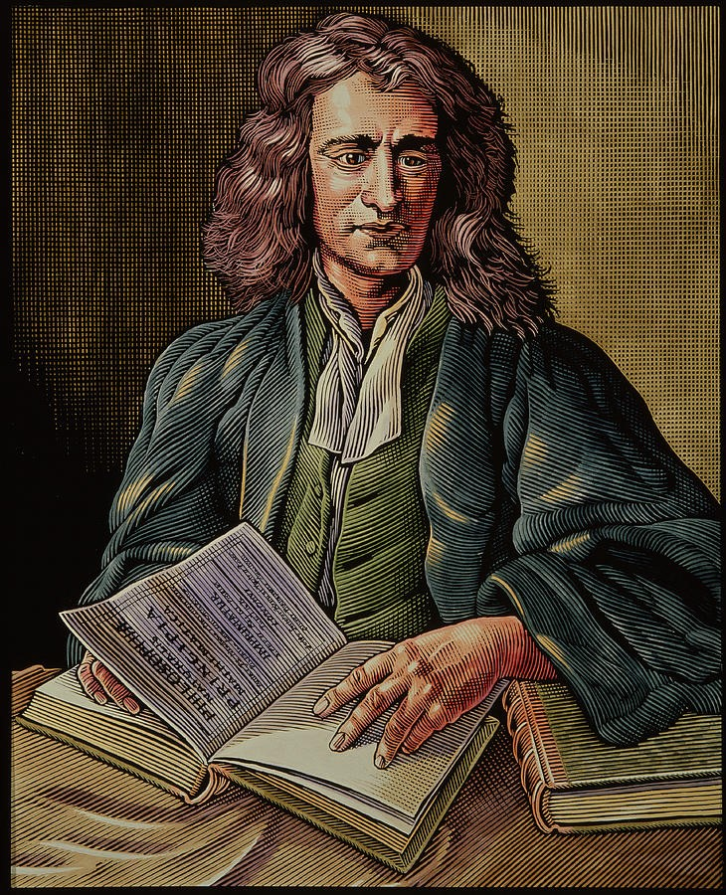
Ведущий: В те времена в Кембриджском университете учили естествознание и философию, опираясь на учения Аристотеля несмотря на то, что уже было известно об открытиях Галлилея, Коперника и Кеплера. Ньютон много читал, он живо интересовался всеми новинками в мире астрономии, математики, фонетики и оптики. Молодой человек изучал даже теорию музыки, в общем, все, что было новым и попадалось ему под руку. Ему так нравилось это занятие, что он иногда не мог вспомнить, спал ли он, и что ел.
В 1664-м Исаак Ньютон начал самостоятельно трудиться. Он выделил основные проблемы человека и природы, которых насчитывалось сорок пять, и которые никто до него не пытался решить. Биография студента изменилась в том же году после того, как в его жизни появился талантливый математик Исаак Барроу, преподаватель математической кафедры вуза. Спустя некоторое время Барроу стал учителем Ньютона и по совместительству одним из малочисленных друзей ученого.
Барроу сумел привить Ньютону любовь к математике, он стал серьезно заниматься этой наукой. Вскоре он уже мог похвастаться своим первым открытием в области математики – биноминальным разложением для производного рационального показателя. В это же время Ньютон стал бакалавром.
Слайд 3. Исаак Ньютон изучает преломление света
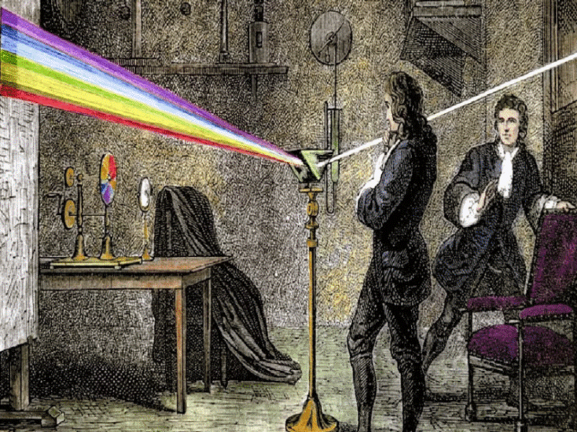
Ведущий: С 1665 по 1667 годы Исаак жил в родовом поместье в Вусторпе. Тогда Англия находилась во власти бубонной чумы, воевала с Голландией, и поэтому университет закрыли. Однако и дома он не прекращает своих научных изысканий. Основной интерес в те годы для Ньютона представляла оптика. Его интересовал вопрос преодоления хроматической аберрации в линзовых телескопах, и изучение этого явления привело его к открытию дисперсии. Он ставил эксперименты для познания физической природы света. Его опыты и сейчас проводят во многих вузах.
В итоге Исаак открыл корпускулярную модель света, он понял, что это поток частиц, вылетающий из источника света и прямолинейно двигающийся к ближайшему препятствию. Эта модель была очень далека от объективности, но стала основой в классической физике. Именно благодаря ей, потом сформировались современные понятия о физике явлений.
Слайд 4.
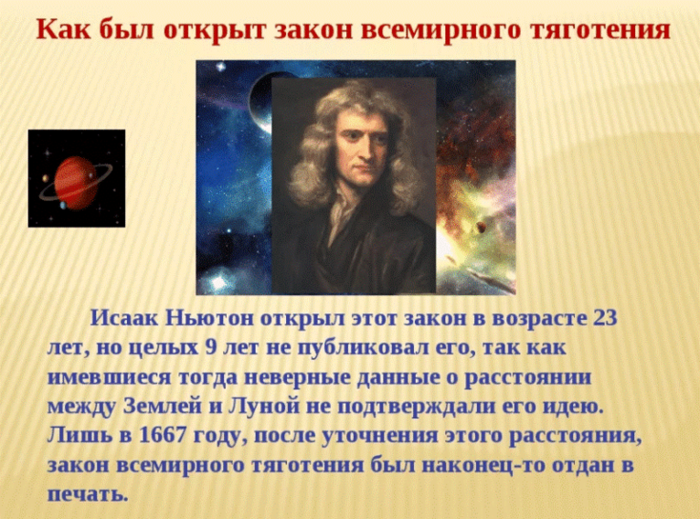
В то же время Ньютон открыл свой самый известный закон – о всемирном тяготении. Однако опубликован он был спустя несколько десятилетий, потому что Ньютона больше интересовал сам процесс, а не слава.
ЛЮБИТЕЛИ ЛЮБОПЫТНЫХ ФАКТОВ ПРИДЕРЖИВАЮТСЯ МНЕНИЯ, ЧТО В ОТКРЫТИИ ЭТОГО ЗАКОНА НЬЮТОНУ ПОМОГЛО УПАВШЕЕ НА ГОЛОВУ ЯБЛОКО. НА САМОМ ДЕЛЕ УЧЕНЫЙ ДОЛГО ШЕЛ К ЭТОМУ ОТКРЫТИЮ, ПРОДЕЛЫВАЛ ОПЫТЫ, ЗАПИСЫВАЛ ВСЕ В ЖУРНАЛ.
Результатом долгого и кропотливого труда и стало это открытие. А вот легенда об упавшем на голову ученого яблоке принадлежит перу философа Вольтера.
После возвращения в конце 1660-х в Кембридж, Исаак Ньютон стал магистром. Теперь ему полагалась собственная комната и группа молодых студентов, которым он преподавал математику. Однако Исаак не очень любил преподавательскую деятельность, его больше интересовали научные разработки. Студенты это быстро «просекли» и стали прогуливать его лекции. Случалось такое, что аудитория была абсолютно пустой во время его урока. Зато Ньютон отметился изобретением телескопа-рефлектора, благодаря которому стал членом Лондонского королевского общества. Благодаря его изобретению, стали возможными большие открытия в астрономии.
Слайд 5. Исаак Ньютон изучает астрономию
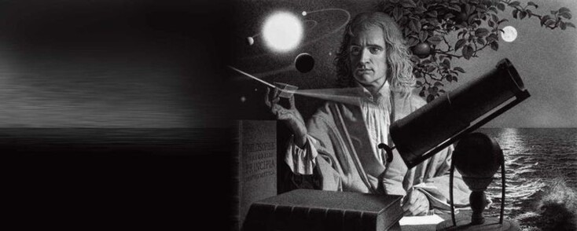
Ведущий: В 1687-м в печать попала самая важная из всех работ ученого – книга, которую он назвал «Математические начала натуральной философии». Ньютон и до этого уже печатался, но именно этот труд имел очень большое значение – благодаря ему возникла рациональная механика и все математическое естествознание. Этот труд состоял из закона всемирного тяготения, трех уже знакомых законов механики, которые стали основой классической физики, ключевых понятий в физике.
Математический и физический уровень труда Ньютона превосходили все то, что до него открыли другие ученые в этой области. Работа не содержала недоказанную метафизику, в ней отсутствовали пространные рассуждения, необоснованные законы и расплывчатые формулировки, которых придерживались в своих трудах Декарт и Аристотель.
Выдающийся ученый был слишком занят своими изысканиями, он иногда забывал поесть и поспать, не говоря уже о женщинах. У него полностью отсутствовала личная жизнь, только бесконечное служение науке. Ученый не был женат, и наследников после себя не оставил.
Слайд 6. Могила Ньютона
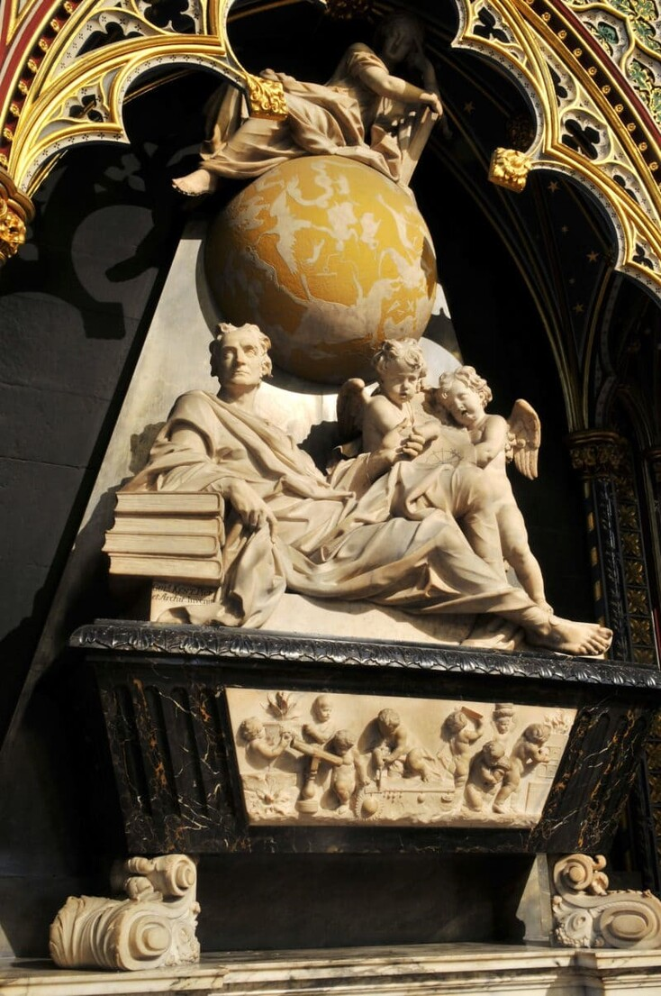
Ведущий: Здоровье Ньютона резко пошатнулось в 1725 году. Он переехал в Кенсингтон рядом с Лондоном, где и умер 31 марта 1727 года. Ученый не оставил письменное завещание, но буквально перед смертью большую часть своего состояния отдал близким родственникам. Хоронили Ньютона с большими почестями. Местом его упокоения стало Вестминстерское аббатство, по соседству с королями и выдающимися общественными деятелями.
Ведущий: Жизнь Ньютона с самого рождения и до смертного одра была больше наполнена случайностями и совпадениями, которые привели к закономерностям и логическим открытиям. Ученые всего мира и сегодня используют теорему Ньютона-Лейбница, закон вязкости Ньютона, первый, второй и третий законы Ньютона, бином Ньютона, интерполяционные формулы Ньютона, не говоря уже о буквально легендарном законе всемирного тяготения Ньютона.
Кстати, интересно, что рассказ о падающем с дерева яблоке, которое навело Ньютона на размышления о свободном падении тел, считается правдивым. С.И. Вавилов в биографии «Исаак Ньютон» цитирует слова одного из близких знакомых Ньютона, Стаклея:
«После обеда (в Лондоне, у Ньютона) погода была жаркая; мы перешли в сад и пили чай под тенью нескольких яблонь; были только мы вдвоём. Между прочим, сэр Исаак сказал мне, что точно в такой же обстановке он находился, когда впервые ему пришла в голову мысль о тяготении. Она была вызвана падением яблока, когда он сидел, погрузившись в думы. Почему яблоко всегда падает отвесно, подумал он про себя, почему не в сторону, а всегда к центру Земли. Должна существовать притягательная сила в материи, сосредоточенная в центре Земли. Если материя так тянет другую материю, то должна существовать пропорциональность её количеству. Поэтому яблоко притягивает Землю так же, как Земля яблоко. Должна, следовательно, существовать сила, подобная той, которую мы называем тяжестью, простирающаяся по всей Вселенной».
Хотя многие закономерности и теории, разработанные Ньютоном, были существенно дополнены за прошедшие три века, ученые, исследователи, студенты и аспиранты естественных наук, просто любители научных знаний и экспериментов ежегодно 4 января отмечают День Ньютона — в день рождения великого англичанина.
Одним из мест, посещаемых в День Ньютона, является могила ученого в Вестминстерском аббатстве в Лондоне. Надпись на могильном памятнике сконцентрировала лишь некоторые аспекты деятельности ученого, но и этих слов достаточно для понимания глубины его величия:
«Здесь покоится сэр Исаак Ньютон, дворянин, который почти божественным разумом первый доказал с факелом математики движение планет, пути комет и приливы океанов. Он исследовал различие световых лучей и появляющиеся при этом различные свойства цветов, чего ранее никто не подозревал. Прилежный, мудрый и верный истолкователь природы, древности и св. писания, он утверждал своей философией величие всемогущего Бога, а нравом выражал евангельскую простоту. Пусть смертные радуются, что существовало такое украшение рода человеческого...».
Ведущий: Этот праздник отмечается каждый год, и все люди, которые любят и увлекаются наукой его празднуют с большим размахом. Вот и мы приобщились к этому замечательному событию. Дорогие друзья с праздником вас, всего самого наилучшего!
© Материал из Справочной системы «Культура»
https://1cult.ru
Дата копирования: 29.11.2023

